Bài tập 6.1 Thực hiện các cài đặt, cấu hình trong bài học.
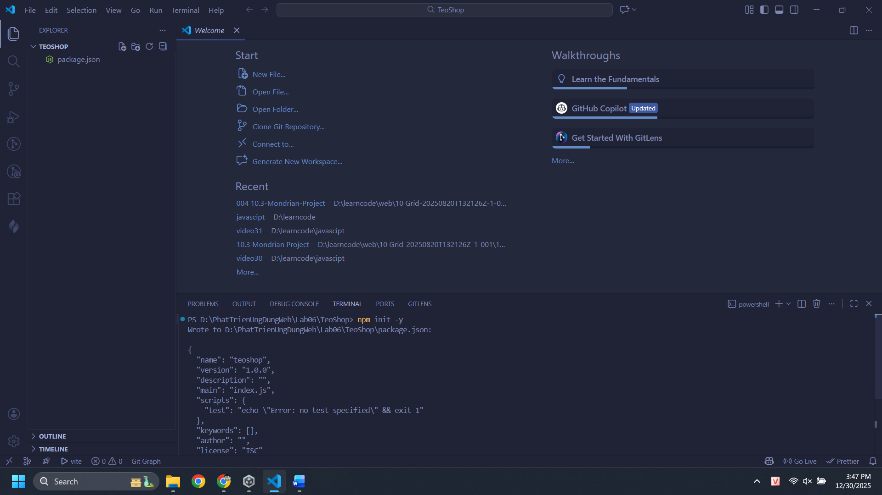
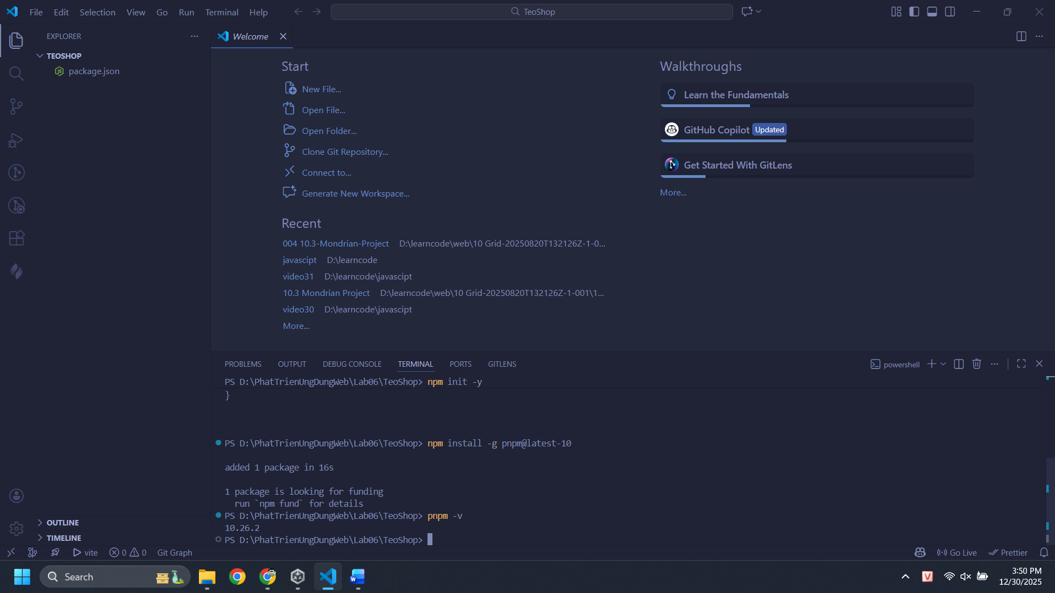
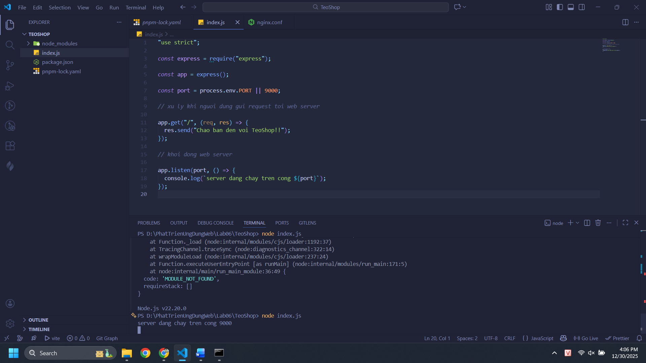
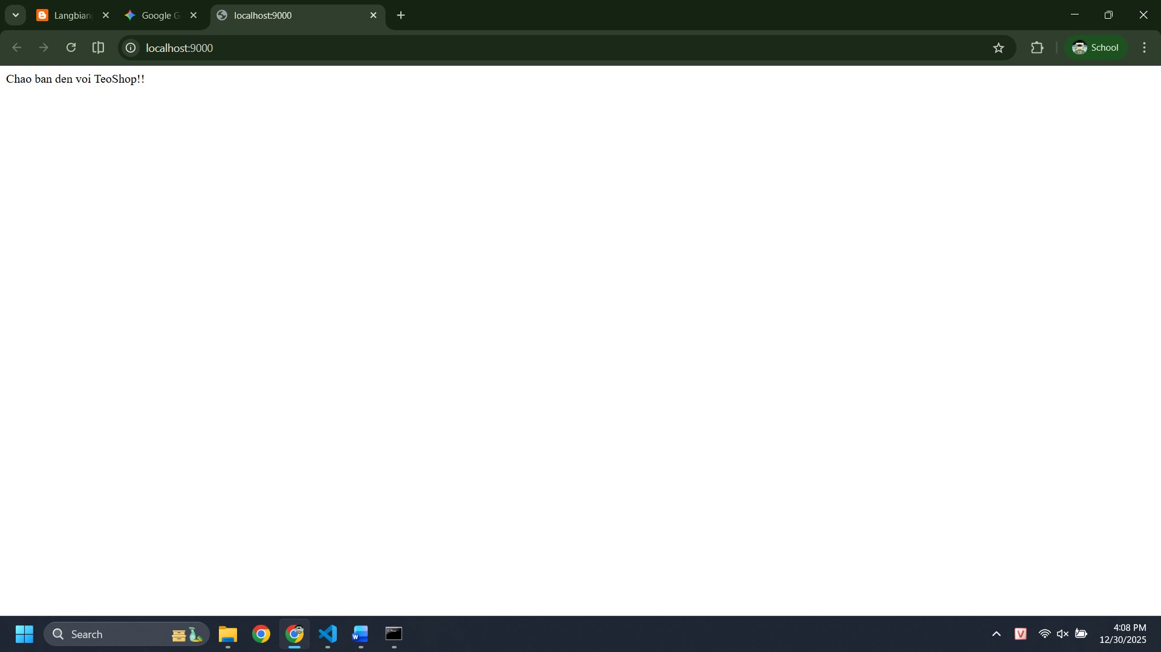
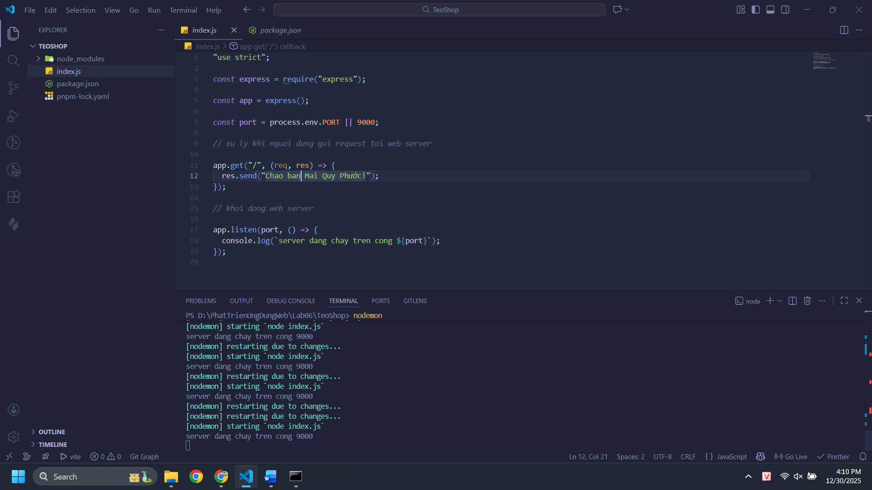
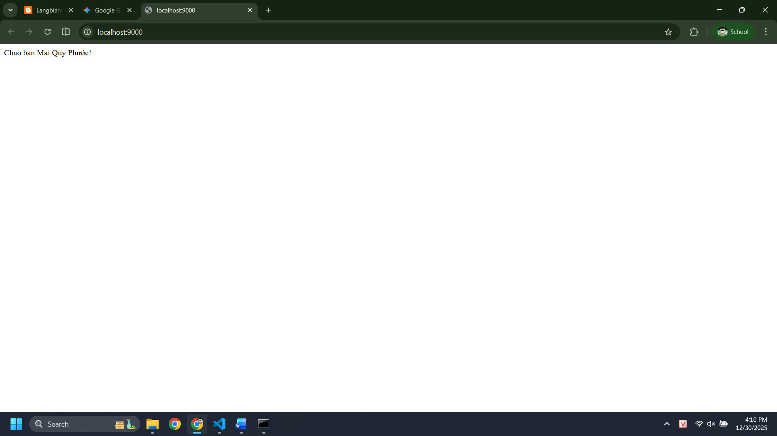
Bài tập 6.2 Làm sao biết được một gói cài đặt ở chế độ cục bộ (locally) hay toàn cục (globally)? Khi cài đặt các gói (package) ở chế độ cục bộ và toàn cục (globally) thì các gói sẽ được lưu ở đâu? Làm sao bạn biết được?
Cách nhận biết:
- Cục bộ (Locally): Thường không có cờ -g khi cài đặt (npm install <tên-gói>). Gói này chỉ dùng được trong thư mục dự án hiện tại.
- Toàn cục (Globally): Có cờ -g khi cài đặt (npm install -g <tên-gói>). Gói này có thể được gọi từ bất kỳ đâu trong terminal của máy tính.
Vị trí lưu trữ:
- Cục bộ: Nằm trong thư mục node_modules ngay bên trong thư mục dự án của bạn.
- Toàn cục: Nằm ở một thư mục hệ thống trung tâm (Ví dụ: %AppData%\npm\node_modules trên Windows hoặc /usr/local/lib/node_modules trên macOS/Linux).
chính xác đường dẫn:
- Kiểm tra vị trí cục bộ: Gõ lệnh npm root
- Kiểm tra vị trí toàn cục: Gõ lệnh npm root -g
- Liệt kê các gói đã cài: npm list (cục bộ) hoặc npm list -g --depth=0 (toàn cục).

Bài tập 6.3 Sự khác nhau khi cài đặt gói ở chế độ dependencies và devDependencies?
Đặc điểm | dependencies | devDependencies
Mục đích | Các gói cần thiết để ứng dụng có thể chạy được. | Các gói chỉ phục vụ việc phát triển, kiểm thử, build code.
Ví dụ | Express, React, Lodash, Mongoose. | Nodemon, Jest, ESLint, Webpack.
Lệnh cài đặt | npm install <tên-gói> | npm install <tên-gói> --save-dev (hoặc -D)
Khi chạy thật | Bắt buộc phải có. | Sẽ bị loại bỏ để giảm dung lượng.

Câu 6.4 Trong ứng dụng chạy trên nền Nodejs, tập tin package.json dùng để làm gì? Phát biểu nào không đúng?
A. Chứa thông tin mô tả về ứng dụng
B. Quản lý các phụ thuộc
C. Chỉ ra tập tin JavaScript đầu tiên được thực thi
D. Chứa mã để tạo giao diện ứng dụng
Câu 6.5 PNPM là gì? Phát biểu nào không đúng?
A. Giúp tiết kiệm dung lượng đĩa
B. Có thể thay thế hoặc bổ sung cho NPM
C. Là viết tắt của Performant Node Package Manager
D. Không thể thay thế hoặc bổ sung cho NPM
Câu 6.6 Express trong Node.js được sử dụng để làm gì?
A. Tạo ứng dụng web và API
B. Quản lý cơ sở dữ liệu
C. Thiết kế giao diện người dùng
D. Kiểm tra hiệu suất ứng dụng
Câu 6.7 Nodemon trong Node.js được sử dụng để làm gì?
A. Kết nối với cơ sở dữ liệu
B. Tạo giao diện người dùng cho ứng dụng
C. Quản lý các gói phụ thuộc
D. Tự động khởi động lại server khi mã thay đổi

